SWEDEN
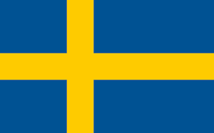

DOBRO JUTRO
GOD MORGON

DOVIĐENJA
ADJÖ

KAKO SI?
HUR MÅR DU?

MOLIM
BEHAGA

HVALA
TACK

